Slovenský zväz športového rybolovu
Slovenský rybársky zväz – Rada Žilina
MsO SRZ Trnava
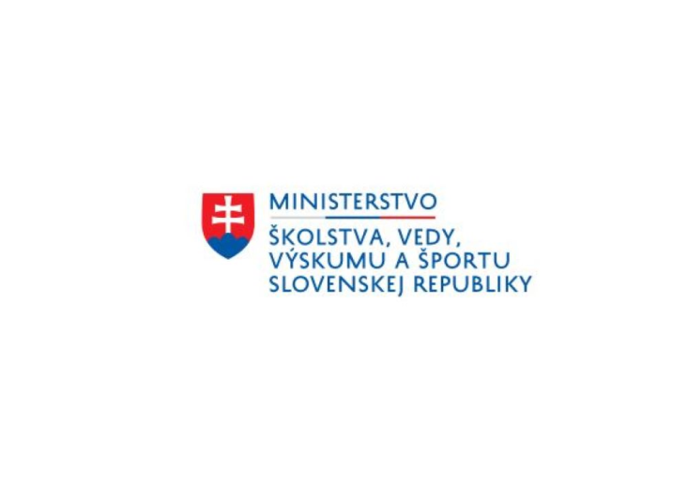

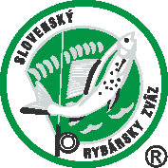
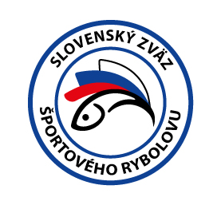

Propozície

Majstrovstvá Slovenskej republiky
LRU – K - na položenú

20.10.2022 – 23.10.2022

VN Zemník - Bodovka

Podľa plánu športovej činnosti na rok 2022 Slovenský zväz športového rybolovu v spolupráci so SRZ Rada Žilina usporiada preteky Majstrovstvá Slovenskej republiky LRU kapor – muži.

Účastníci pretekov:

Družstvá MO, MsO SRZ

Dolný Kubín MKCARP - Delphin
Galanta – Pirko Baits
Giraltovce BSR
Humenné JRC
Kežmarok
Michalovce H+H-Dr.Baits
Piešťany - Radical
Senec-Gula Carp
Sereď A - Starbaits
Sereď B - Starbaits Fishing Planet
Trnava A -Starbaits SK
Turčianské Teplice Starbaits Kevinshop SK

Termín konania: 20.10.2022 – 23.10.2022

Miesto konania: Súkromný revír Zemník-Bodovka

Organizačný štáb:
Riaditeľ pretekov: Ivan Fabian
Garant rady SRZ: Ľubomír Žabčík
Hlavný rozhodca: Slavomír Drozd
Sektorový rozhodca: Marcel Tropp
Technický vedúci: Marián Kobetič
Zdravotnícke zabezpečenie: v prípade potreby na tel. 112

V prípade nepriaznivej pandemickej situácie môžu byť preteky preložené alebo zrušené, informácia bude zverejnená týždeň pred pretekmi.

Každé družstvo (pretekár) je povinný dodržiavať hygienické opatrenia podľa aktuálnej vyhlášky Úradu verejného zdravotníctva SR, ktoré budú zverejnené pred pretekmi.

Technické pokyny:
- Športový rybársky pretek je usporiadaný podľa zákona 216/2018 Z.z. § 20 a vykonávacej vyhlášky 381/2018 § 15.
- Preteká sa podľa súťažných pravidiel SZŠR pre LRU K platných pre rok 2022.
- Súťaž bude pozostávať z jednej 72-hodinovej etapy.
- Používanie živých nástrah alebo návnad je prísne zakázané. Celkové množstvo nástrah a návnad nie je obmedzené.
- Nástrahy: môže sa použiť – partikel a rôzne semená, boilies (aj plávajúce), pelety, umelé nástrahy imitujúce partikel. Nástrahy sa môžu obaliť pastou prípadne dipom.
- Návnady: môže sa použiť – boilies, pelety, múčky, method mixy, tepelne upravený partikel. Obaľovanie olova je zakázané.

Špeciálne pokyny k týmto pretekom:
- Povinná výbava družstva: trojnožka na váženie, podložka(vaničkového typu), 3 kusy carpsak.
- Závesné záťaže sa môžu používať výhradne ECO, pri priebežných montážach/In line/ môžu byť použité olovenné záťaže.
- Počas preteku povinné používanie predných záťaží / Back Lead /

Pretekárska trať:
Vybágrované štrkovisko o rozlohe 10 ha, preteká sa po celom jazere. Dno je mierne členité, na niektorých miestach sú brehy zarastené vodným rákosom.
Jazero má 2 ostrovy, okolo ktorých sa bude dať chytať. Osádka rýb je veľmi dobrá, hlavne čo sa týka veľkej ryby od 15-25kg.
Prístup na trať:
Medzi Beckovom a Krivosúd-Bodovka je označenie odbočky s tabuľou Klub športových rybárov Zemník Bodovka. Na začiatku prístupovej cesty je závora, v prípade, že by nebola otvorená kontaktujte správcu na tlf.č.0907 094 394

GPS súradnice: Príjazdová cesta: https://goo.gl/maps/haSE95wDGVqth8Vv8
​ 48°48'42.8"N 17°55'19.6"E

Lovné miesto:
Lovné miesto bude viditeľne vyznačené a v čase od 20:00 do 7:00 osvetlené bielym neoslňujúcim svetlom. Zdolávanie, nahadzovanie a kŕmenie musí byť iba zo svojho lovného priestoru, v prípade krajných miest nie z bočných strán. Nahadzovanie mimo tejto oblasti je zakázané.

Lov:
Počas lovu sa všetky montáže nahadzujú iba pomocou rybárskych prútov.

Bodovanie:
- Boduje sa kapor a amur s hmotnosťou najmenej 5000 gramov. V prípade, že tím zavolá rozhodcu a ryba nebude bodovaná (tolerancia 200g) napíše rozhodca do hárku záznam o ulovenej nebodovanej rybe. V prípade druhého takéhoto hlásenia sa nebude tímu počítať ďalšia ulovená bodovaná ryba.
- Bodované budú 3 hmotnostne najťažšie ulovené ryby, v prípade rovnosti váhy týchto 3 rýb lepšie umiestnenie bude mať team, ktorý mal najťažšiu rybu.
- Ryby sa musia udržiavať nažive iba v sakoch na lov kaprov (iba 1 ryba na 1 carpsak).

Časový harmonogram a rozpis signálov:
Príchod súťažných družstiev je možný už v stredu podvečer.

Štvrtok 20.10.2022
08:00 registrácia účastníkov
08:30 losovanie miest
10:00 príprava lovných miest a 1.signál
12:00 začiatok pretekov , kŕmenie a lov rýb 2.signál
Piatok 21.10.2022
-priebeh preteku.

Sobota 22.10.2022
-priebeh preteku.

Nedeľa 23.10.2022
11:45 3.signál 15 min. pred ukončením pretekov
12:00 4.signál koniec pretekov
12:15 5.signál v prípade zdolávaného úlovku zaseknutého pred vydaním 4 signálu. Max doba zdolávania 15minút.
13:00 Vyhodnotenie a vyhlásenie víťazov Majstrovstiev Slovenska

Záverečné ustanovenia:
- Všetci pretekári musia mať platné registračné preukazy športovca SZŠR a preukazy člena SRZ. Vedúci družstva musí na požiadanie rozhodcu predložiť súpisku družstva.
- Preteká sa za každého počasia.
- Pretekov sa môžu zúčastniť dvoj a trojčlenné družstvá. Každý člen družstva je plnohodnotným členom.
- V prípade núteného prerušenia (napr. búrka, prírodná katastrofa, atď.), sú preteky platné za predpokladu, že ligové kolo trvalo najmenej 24 hodín.
- Každý z účastníkov sa akcie zúčastňuje na vlastnú zodpovednosť a v prípade juniorov do 18 rokov na zodpovednosť zákonných zástupcov.
- Každý z účastníkov pretekov, vrátane ich sprievodu, je povinný správať sa šetrne a ohľaduplne k prírode a k uloveným rybám!
- Je prísne zakázané akokoľvek poškodzovať pobrežné porasty a zakladať oheň inak, než v nadzemných zariadeniach (gril, varič).
- Po ukončení pretekov je každý povinný odpratať odpadky zo svojho lovného miesta.
- Na stanovisku sú povinné rybárske stany.
- V noci môžu do stanovísk svojich konkurentov vstupovať iba kapitáni tímov, ale musia byť sprevádzaní rozhodcom alebo kapitánom iného tímu
Občerstvenie: je potrebné zabezpečiť individuálne.

Informácie o pretekoch: Ľubomír Žabčik +421 907 600 586

Propozície kontroloval vedúci ŠO LRU – K.

Organizačný štáb Vám želá veľa úspechov na pretekoch.

Petrov zdar!

Pretekárska trať, rozmiestnenie pretekárskych sektorov.

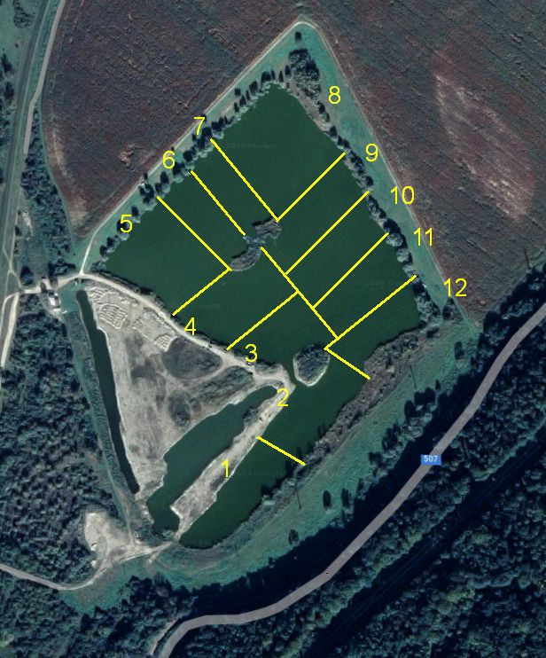
Členitosť dna a hĺbky
